Je m’exerce : connaître le vocabulaire

Complète le schéma avec les mots suivants : liquide, température (x2), vaporisation, apport, solide, fusion, liquéfaction, pression (x2), gazeux, libération, solidification.

……………….. d’énergie thermique (↗ de la ………………..……. ou ↘ de la …………..……)

état

…………………….
état

…………………….
état

…………………….

…………………………………….
…………………………………….
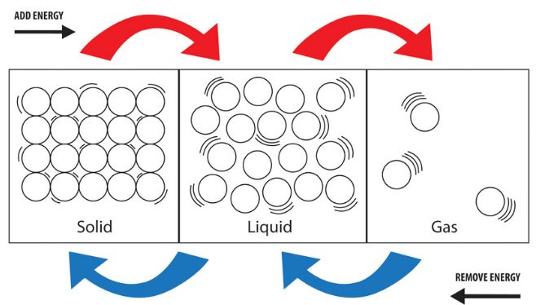
…………………………………….
…………………………………….
……………….. d’énergie thermique (↘ de la ………………..……. ou ↗ de la …………..……)
pression)

Je m’exerce : connaître le vocabulaire

Complète le schéma avec les mots suivants : liquide, température (x2), vaporisation, apport, solide, fusion, liquéfaction, pression (x2), gazeux, libération, solidification.

……………….. d’énergie thermique (↗ de la ………………..……. ou ↘ de la …………..……)

état

…………………….
état

…………………….
état

…………………….

…………………………………….
…………………………………….
…………………………………….
…………………………………….
……………….. d’énergie thermique (↘ de la ………………..……. ou ↗ de la …………..……)
pression)

Je m’exerce : connaître le vocabulaire

Complète le schéma avec les mots suivants : liquide, température (x2), vaporisation, apport, solide, fusion, liquéfaction, pression (x2), gazeux, libération, solidification.

……………….. d’énergie thermique (↗ de la ………………..……. ou ↘ de la …………..……)

état

…………………….
état

…………………….
état

…………………….

…………………………………….
…………………………………….
…………………………………….
…………………………………….
……………….. d’énergie thermique (↘ de la ………………..……. ou ↗ de la …………..……)
pression)

Je m’exerce : connaître le vocabulaire

Complète le schéma avec les mots suivants : liquide, température (x2), vaporisation, apport, solide, fusion, liquéfaction, pression (x2), gazeux, libération, solidification.

……………….. d’énergie thermique (↗ de la ………………..……. ou ↘ de la …………..……)

état

…………………….
état

…………………….
état

…………………….

…………………………………….
…………………………………….
…………………………………….
…………………………………….
……………….. d’énergie thermique (↘ de la ………………..……. ou ↗ de la …………..……)
pression)

Je m’exerce : connaître le vocabulaire
CORRECTION

apport d’énergie thermique (↗ de la température ou ↘ de la pression)

état

gazeux
état

liquide
état

solide

vaporisation
fusion
liquéfaction
solidification
libération d’énergie thermique (↘ de la température ou ↗ de la pression)
pression)

